**Лисичёнок Магдалена Игнатова (Lisowska Magdalеna)**

26 февраля 1794 г – крещение (НИАБ 136-13-894, лист 21об, №11/1794-р (ориг)), (РГИА 823-2-18, лист 249об,№7/1794-р (коп)).

Лист 21об. **Метрическая запись №11/1794-р (ориг).**

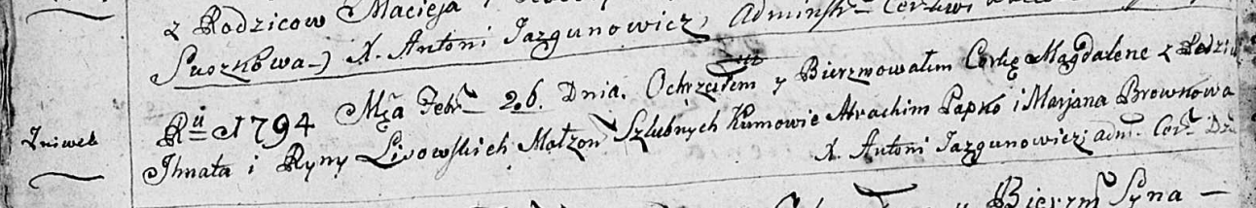

Дедиловичская Покровская церковь. 26 февраля 1794 года. Метрическая запись о крещении.

Lisowska Magdalena – дочь родителей с деревни Нивки.

Lisowski Jhnat – отец.

Lisowska Ryna – мать.

Papko Atrachim - кум.

Browkowa Marjana - кума.

Jazgunowicz Antoni – ксёндз.

**РГИА 823-2-18:** Лист 249об. **Метрическая запись №7/1794-р (коп).**

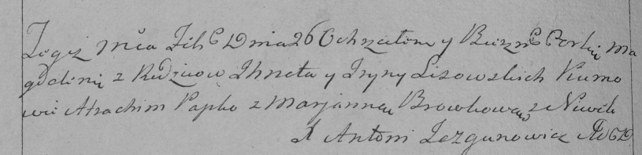

Дедиловичская Покровская церковь. 26 февраля 1794 года. Метрическая запись о крещении.

Lisowska Magdalena – дочь родителей с деревни Нивки.

Lisowski Jhnat – отец.

Lisowska jryna – мать.

Papko Atrachim – кум.

Browkowa Marjanna – кума.

Jazgunowicz Antoni – ксёндз.